110年度輔仁大學高教深耕計畫活動成果表
計畫承辦單位： | 學務處職涯發展與就業輔導組
計畫編號及名稱： | 911V121塑造優質職涯自主學習環境
活動連絡人： | 洪璿堯 |  |  | 手機
聯絡電話： | 0229054141 |  |  | E-mail |  | Fj03670@mail.fju.edu.tw
活動成果
活動類型： | (1) 1.講座 2.研習會 3.國際研習與講座 4.工作坊 5.成果發表會 6.培訓課程 7.競賽 10.座談會 11.業界參訪 12.產業實習 13.其他活動：
活動名稱： | 大學新鮮人解鎖航空業的神秘面紗
主講人： | 邱雅瓶(空服員)、陳柏安(空服員)
活動目標： | 給大一的新鮮人對航空業的認識與了解，給予未來職涯發展的建議和回饋。
活動創新度： | (1) 1.無創新 2.微幅創新 3.大幅創新 4.完全創新
活動時間： | 日期： | 10/13 |  | 時間： | 13:40-15:40 |  |  | 活動天數： | 1
活動地點： | (1)1.校內 2.校外 |  | 地點名稱： |  | 進修部ES317
人數： | 報名人數： | 119 |  | 參與人數： |  |  | 119
參與人數身分： | 教師： 人／職員：人／學生： 119人／校外人士： 人
活動滿意度： | 90%
活動內容歷程
(一）邱雅瓶學姊分享空服員的工作經驗。(空服履歷範例介紹、航空業需注意事項、薪資結構、航行中有趣的經歷、當空服員的優缺點)。
(二)陳柏安學姊分享遊學打工經驗和歷程、遊學打工的學習管道、分享社會新鮮人須具備哪些基本能力、航行中有趣的經歷。
活動特色與成果
很難得的機會邀請到兩位餐旅系畢業的校友回來分享自己的工作經歷，她們來自不同航空公司的空服員。介紹各自的工作經歷外，也與我們分析兩間公司的優缺點及公司文化。藉由分享，讓同學們能深入了解這兩家航空公司的特色，同時給予學生在未來職場上的建議和回饋。第一節課雅瓶學姊分享了她這五年在航空業的辛酸史，除了告訴大家在長榮航空公司當空服員需要注意的小細節以及日系公司的文化，也講解在長榮空服員的薪資待遇如何計算，最後更大方分享對於這份工作的心路歷程。第二節課由柏安學姊分享她出國留學打工的經歷，如何從自己找留學打工的學習管道開始，到如何去適應當地環境的變化，甚至還談到如何適應當地生活。點點滴滴的歷程也是柏安學姊走向空服員的契機點，學姊與我們分享當空服員須具備哪些專業能力才能成為優秀的飛航人。這兩場學姊的分享都非常有趣，也讓學生了解，其實每個職業都有她們辛苦的地方，並非光鮮亮麗的外表，也是需要靠不斷的努力精進自己的能力才能晉升。
活動照片 (可自行增列)
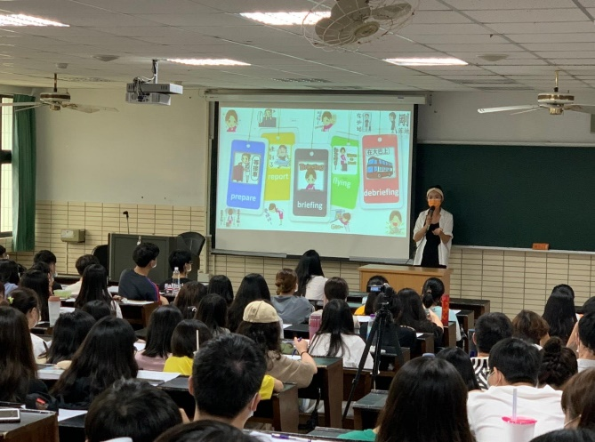 |  |  |  | 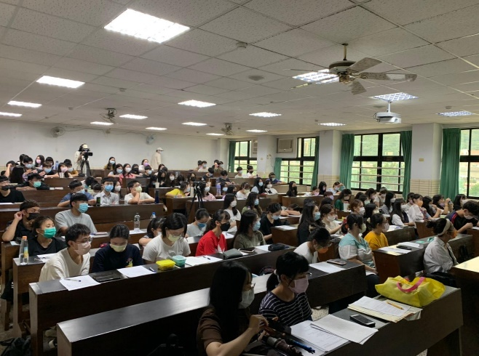
演講進行中 |  |  |  | 演講進行中

